Controllo Analisi delle vibrazioni su alcuni Motori Riduttori e Pompe
Nel Vostro Stabilimento

04 Ottobre 2024



Stabilimento Leonardo

Anagni

Alla cortese att.ne dell’Ing. Emanuele Di Girolamo

Report agnostico

Cliente: Leonardo S.p.A.

Contatto: Ing. Emanuele Di Girolamo

N. commessa:

Sito misura: Anagni

Data rilievi : 04 Ottobre 2024

Tipo misure: Vibrazionali
Strumentazione utilizzata: Analizzatore Pruftechnik Vibexpert II
Seriale Strumento N°33015 Accel. VIB 6.142

Esecuzione misure: Sig. Costantino Scaccia

Esecuzione report: Sig. Angelo Lisi

Sommario

l. Introduzione
- Schema punti di misura
- Misurazioni eseguite
- Analisi in frequenza
- Allegati

Introduzione

Lo scopo dell'attività, svolta presso lo stabilimento LEONARDO, è stato quello di valutare lo stato delle vibrazioni su alcuni motori riduttori ventilatori e pompe.

Le acquisizioni sono state effettuate facendo riferimento alla normativa ISO 10816-3, che disciplina sia le modalità di analisi che la scelta dei punti di misura e le soglie di allarme relative ai macchinari in esame.

È possibile distinguere due diversi livelli di analisi vibrazionale, caratterizzati dagli strumenti che vengono utilizzati e dalle finalità che si desidera raggiungere.

  - 1º Livello: Analisi dei valori globali

In questa tipologia di analisi, il segnale acquisito, opportunamente filtrato, viene integrato per ottenere un valore globale che caratterizzi il comportamento del macchinario. Tale valore rappresenta un indice del buono o cattivo stato del macchinario stesso e viene confrontato con delle opportune soglie di allarme in accordo alla normativa di riferimento.

  - 2º Livello: Analisi degli spettri

Con queste analisi più avanzate, è possibile entrare più a fondo nello studio del comportamento vibrazionale dei macchinari. Esse consistono nello scomporre il segnale acquisito nelle singole frequenze che lo compongono e nel valutare le ampiezze relative a tali frequenze. In questo modo è possibile avere non solo un'indicazione del buono o cattivo stato, ma anche indagare sulle cause di determinate anomalie.

A tal fine è stata condotta un'analisi vibrazionale 1º e 2º livello, effettuando delle acquisizioni sui supporti nelle tre direzioni (orizzontale, verticale ed assiale - la direzione orizzontale è quella parallela al pavimento, la direzione verticale è perpendicolare all’ancoraggio del motore, la direzione assiale è lungo l'asse macchina), mediante l'utilizzo un analizzatore portatile mod. VIBXPERT II.

2 . Schema punti misura

In figura è rappresentato lo schema dei punti di misura sul motore.

- Con le diciture H, V e A si intendono rispettivamente orizzontale, verticale ed assiale. Le misure sono state acquisite con carico.

M1V
M1H
M1A

M2V
M2H
M2A

P1V
P1H
P1A

P2V
P2H
P2A

Misurazioni eseguite
  - Mediante l'utilizzo di un accelerometro idoneo, su ciascun punto di misura sono state effettuate le seguenti analisi:
  - valore globale RMS in velocità di vibrazione tra 0,5-1000 Hz (in riferimento alla normativa ISO 10816-3);
  - spettro in accelerazione con la funzione inviluppo, per la agnostica delle problematiche relative ai cuscinetti ad elementi volventi;

I valori globali di vibrazione acquisiti sono riassunti negli allegati Report Spettri Rilevati e Report Misure Rilevate. I livelli registrati sono confrontati con le soglie previste dalla normativa di riferimento ISO 10816-3.
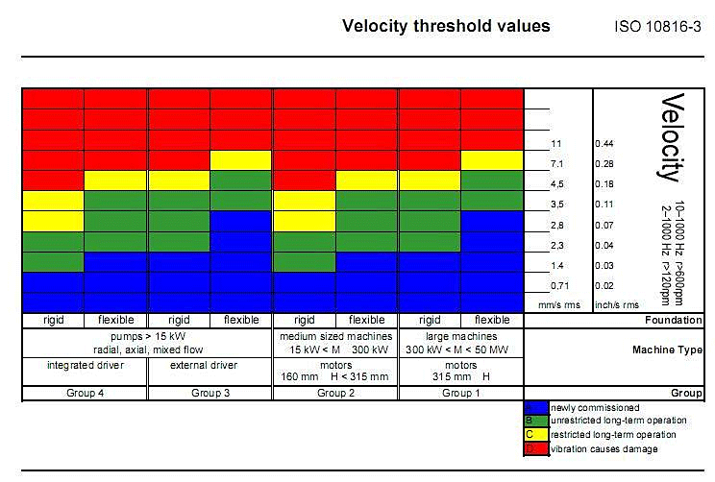

Analisi in frequenza

L'analisi sia di primo livello (valore globale), che di secondo, relativa alla scomposizione del segnale acquisito nelle singole frequenze che lo compongono e le valutazioni delle ampiezze relative a tali frequenze ci conducono alle seguenti conclusioni:

AUTOCLAVE 5
1 | MOTORE M1V VALORE DI PICCO A 0.05 E 0.4m/s² RIFERIBILE COPN FORTE PROBABILITA’ ALLA SECONDA E QUARTA ARMONICA DELL FREQUENZA DI VIBRAZIONE DELLA GABBIA DEL CUSCINETTO .VALORE IN AUMENTO RISPETTO ALLA MISURA EFFETTUATA AD APRILE 2024 (Si consiglia di proseguire il monitoraggio con il sistema OPTIME e controlli strumentali a distanza di 2 mesi). | 
2 | MOTORE M1V VALORE DI VIBRAZIONE GLOBALE IN VELOCITA’ PASSATO DA O.57mm/s NELLA MISURA PRESA AD APRILE 2024 A 0.72mm/s (Si consiglia di proseguire il monitoraggio con il sistema OPTIME e controlli strumentali a distanza di 2 mesi).

PRESSA INNSE
3 | POMPA 1 P1V VALORE DI PICCO CON RIFERIMENTO ALLA VELOCITA’ DI ROTAZIONE A DELLA POMPA PASSATO DA 0.17mm/s A NOVEMBRE 2023 A 0.79mm/s (Si consiglia di proseguire il monitoraggio con il sistema OPTIME e controlli strumentali a distanza di 4 mesi).

CENTRALINA MCM
4 | MOTORE POMPA RAFFREDDAMENTO MANDRINI TESTA TILTING M2H VALORE DI PICCO DA 1.96m/s² + NUMEROSE ARMONICHE E PRESENZA DI BANDE LATERALI ALLA 1X CAUSA RICONDUCIBILE CON FORTE PROBABILITA’ ALLA FREQUENZA DI INGRANAMENTO DELLA POMPA. (Si consiglia di proseguire il monitoraggio con il sistema OPTIME e controlli strumentali a distanza di 2 mesi).

SABBIATRICE AUTOMATICA ITF83
5 | MOTORE TRAMOGGIA INCLINATA M1H VALORE DI PICCO PASSATO DA 1.06mm/s FEBBRAIO 2023 A 10.79 mm/s RICONDUCIBILE CON FORTE PROBABILITA’ ALLA FREQUENZA DI ROTAZIONE DEL MOTORE. (Si consiglia la revisione del motore)
6 | RIDUTTORE TRAMOGGIA INCLINATA R1H VALORE DI PICCO PASSATO DA 5.3mm/s FEBBRAIO 2023 A 8.7 mm/s RICONDUCIBILE CON FORTE PROBABILITA’ ALLA FREQUENZA DI ROTAZIONE DEL MOTORE. (Si consiglia il controllo di eventuali disallineamenti o deformazioni della coclea e revisione del riduttore).
7 | RIDUTTORE CASSA SABBIA R1A VALORE DI PICCO DA 1.16m/s² + NUMEROSE ARMONICHE RIFERIBILE CON FORTE PROBABILITA’ ALLA FREQUENZA DI INGRANAMENTO DEL RIDUTTORE. (Si consiglia il controllo di eventuali disallineamenti o deformazioni della coclea e revisione del riduttore).

Per qualunque chiarimento rimaniamo a sua disposizione.



SI ALLEGANO ALCUNI REPORT

